Міністерство освіти і науки України

Національний університет «Львівська політехніка»

Кафедра ІСМ



Звіт

про виконання лабораторної роботи № 9

«Створення та рефакторінг програмно-інформаційного продукту засобами Python»

з дисципліни

«Спеціалізовані мови програмування»

Виконала:

Студентка групи ІТ-31,

Василик Ю. М.

Прийняв:

Щербак С.С

Львів

2024

**Мета роботи:** **розробка програмно-інформаційного продукту засобами Python**

**План роботи:**

**Завдання 1. Створити скрипт запуску лабораторних робіт 1-8 (Runner) з єдиним меню для управління додатками використовуючи патерн FACADE https://refactoring.guru/uk/design-patterns/facade**

**Завдання 2. Зробити рефакторінг додатків, які були зроблені в лб 1-8, для підтримки можливості запуску через Runner**

**Завдання 3. Зробити рефакторинг додатків, які були зроблені в лб 1-8, використовуючи багаторівневу архітектуру додатків (див. приклад нижче) та принципи об’єктно-орієнтованого підходу**

**Завдання 4. Створити бібліотеку класів, які повторно використовуються у всіх лабораторних роботах та зробити рефакторінг додатків для підтримки цієї бібліотеки. Таких класів в бібліотеці має буде як найменш 5**

**Завдання 5. Додати логування функцій в класи бібліотеки програмного продукту використовуючи https://docs.python.org/uk/3/howto/logging.html**

**Завдання 6. Додати коментарі до програмного коду та сформувати документацію програмного продукту засобами pydoc. Документація має бути представлена у вигляді сторінок тексту на консолі, подана у веб-браузері та збережена у файлах HTML**

**Завдання 7. Документація та код програмного продукту має бути розміщено в GIT repo**

**Завдання 8. Проведіть статичний аналіз коду продукту засобами PYLINT https://pylint.readthedocs.io/en/stable/ та виправте помилки, які були ідентифіковані. Первинний репорт з помилками додайте до звіту лабораторної роботи**

**Завдання 9. Підготуйте звіт до лабораторной роботи**

**Результат виконання:**

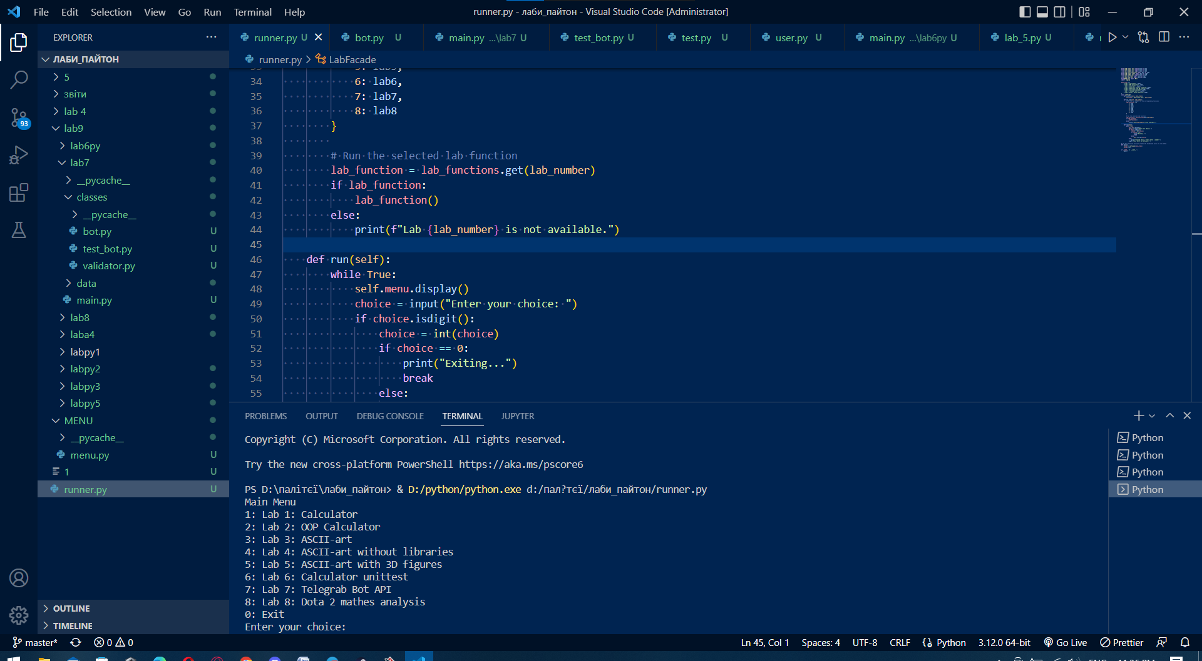

**Висновки: На цій лабораторній роботі я навчилася створювати та рефакторити програмно-інформаційний продукт засобами Python.**